Nome: Gustavo Hammerschmidt.

YeOldRH

Requisitos Não-Funcionais (Atributos de Qualidade)
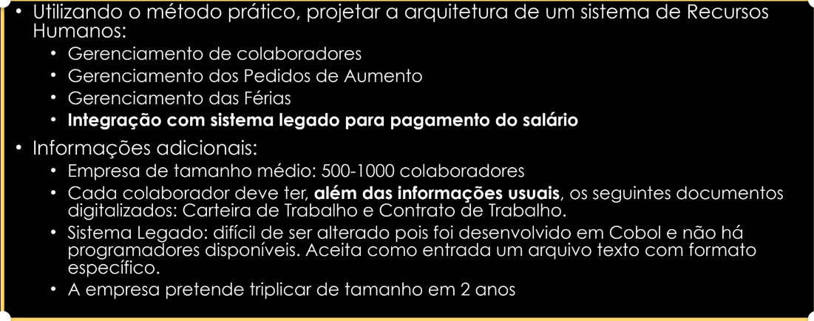

Lista de Componentes e seus Relacionamentos

Data & Services:
Data Access: Opera a database.
Logger: registra as ações do sistema.
SistemaDepagamentoEmCOBOL: realiza pagamentos dos funcionários.

Server:
RH_Singleton: Aplicação principal desenvolvida em cima do ambiente existente.
Interpretador: Interpreta os comandos da Aplicação e interage com o sistema legado em COBOL.
GerenciaPedidosAumento: Incrementa ou adapta as funcionalidades de pedido.
GerenciaColaboradores: Incrementa ou adapta as funcionalidades de gerência de colaboradores.
GerenciaFérias: Incrementa ou adapta as funcionalidades de gerência de férias.
MaintainabilityDeDocumentos: Cuida da digitalização dos documentos.
YeOldRHFaçade_WebAPP: Fachada da aplicação para que o usuário possa controlá-la.

Client:
UserBrowser: Aplicação do usuário do RH.

Obs.: relacionamentos no diagrama abaixo; os comentários explicitam o significado da relação.

Desenho de um diagrama simples com todos os componentes
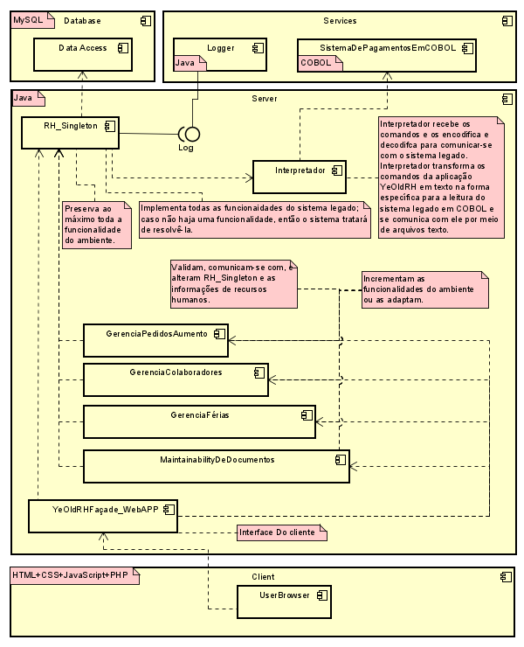

Tecnologias escolhidas

O sistema foi desenvolvido com o padrão arquitetural Client-Server-Database. O Server foi implementado em Java, a Database em MySQL e o cliente em HTML, CSS, JavaScript e PHP. Serviços de Log e o sistema legado interagem com o servidor como serviços.

Arquitetura: Componentes X Tecnologias

Database: MySQL.
Serviços: Logger(Java), Sistema legado(COBOL).
Server: Componentes de Server todos implementados em Java.
Client: Aplicação Web(HTML+CSS+JavaScript+PHP).

Obs.: Para melhor visualização do diagrama, veja-o no documento astah anexado.

